**第　1　表　　　　　　　　　令和６年度一般会計歳入予算の執行状況　（令和7年3月31日現在）**



**第　2　表　　　　　　　　令和６年度一般会計歳出予算の執行状況　（令和7年3月31日現在）**



**第　3　表　　　　　　　　　令和６年度府税収入の状況　（令和7年3月31日現在）**



**第　4　表　　　　　　　令和６年度特別会計歳入歳出予算の執行状況　（令和7年3月31日現在）**

**第　5　表**

**府有財産の状況**

１　公有財産



２　物品



３　債権



４　基金

（注） 未払金の金額は、負数（▲）で表示している。

**【参考】出資による権利の状況（令和7年3月31日現在）**



**【参考】単年度貸付金の状況（令和６年度）**



（注） 1 貸付額は、年間を通じ貸付額が最も多額となった時点での金額である。(合計の値は参考値)

2 預託のための貸付金を含む。

**第　6　表　　令和６年度大阪府中央卸売市場事業会計予算の執行状況　（令和7年3月31日現在）**

１　収益的収入及び支出



２　資本的収入及び支出



**第　7　表　　令和６年度大阪府流域下水道事業会計予算の執行状況　（令和7年3月31日現在）**

１　収益的収入及び支出



２　資本的収入及び支出



**第　8　表　　令和６年度大阪府まちづくり促進事業会計予算の執行状況　（令和7年3月31日現在）**

１　収益的収入及び支出



２　資本的収入及び支出



**第　9　表　　　　　　　　令和６年度大阪府資金保管・運用状況　（令和7年3月31日現在）**

１　保管・運用方法の種類別　１日あたりの平均残高　２　資金の種類別　１日あたりの平均残高

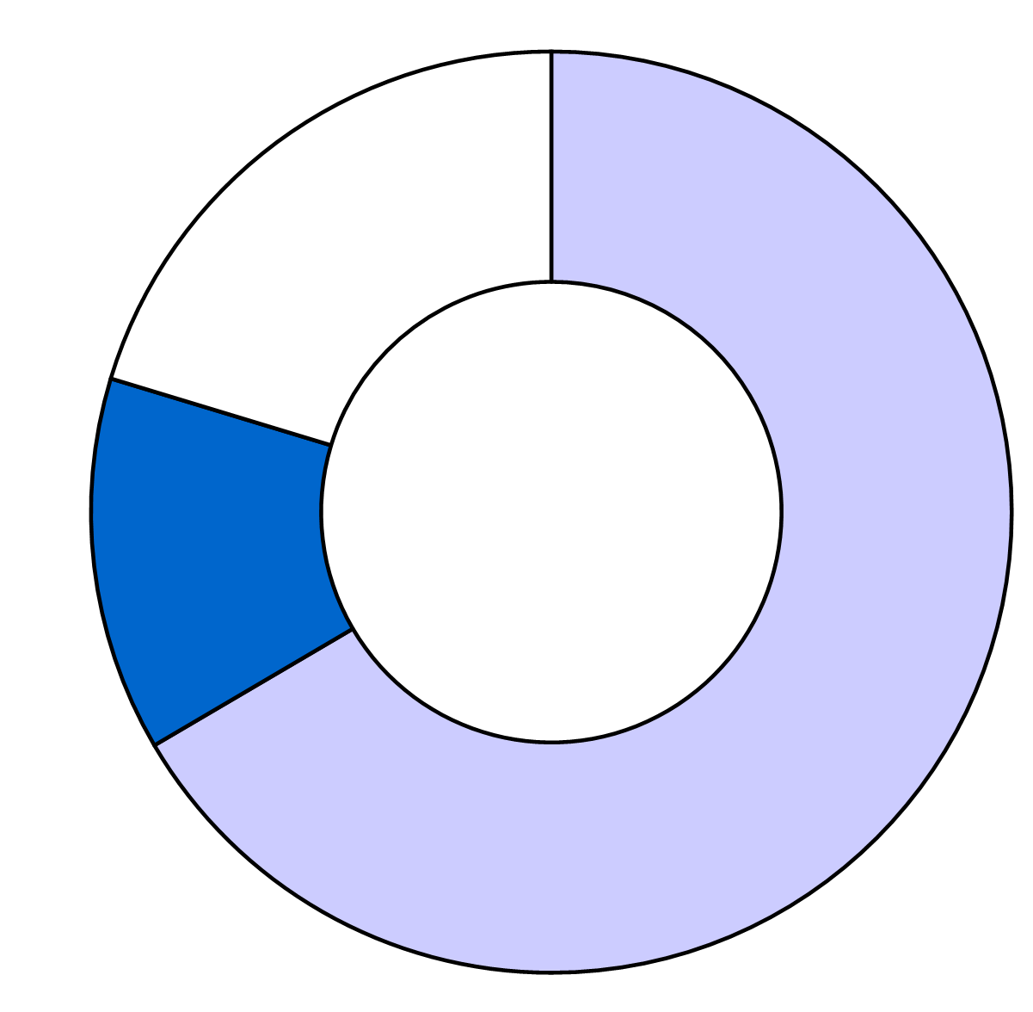

定期性預金

1,810億円

13.1%

当座預金等

9,172億円

66.6%

債券

2,801億円

20.3%

資金総額

1兆3,783億円

定期性預金

2,402億円

34.8%

資金総額

6,911億円

債　券

196億円

2.8%

1兆3,197億円

64億円

522億円

３　定期性預金の金融機関の業態別　１日あたりの平均残高

|  |  |  |  |  |  |  |  |  |  |
| --- | --- | --- | --- | --- | --- | --- | --- | --- | --- |
|  |  |  | | （単位　億円、[ ]は令和7年3月31日現在） | | | | | |
| 種別 | | 歳計現金・  歳入歳出外現金 | | 基金 | | 公営企業会計に属する資金 | | 合計 | |
| 業態 | |
| 都市銀行 | | 1,429 | [1,360] | 0 | [0] | 21 | [0] | 1,450 | [1,360] |
| 信託銀行 | | 10 | [10] | 0 | [0] | 0 | [0] | 10 | [10] |
| 地方銀行 | | 311 | [473] | 0 | [0] | 39 | [0] | 350 | [473] |
| その他 | | 0 | [0] | 0 | [0] | 0 | [0] | 0 | [0] |
| 合計 | | 1,750 | [1,843] | 0 | [0] | 60 | [0] | 1,810 | [1,843] |

４　債券の年度別残高（令和7年3月31日現在）

|  |  |  |  |  |  |  |  |  |  |  |  |  |
| --- | --- | --- | --- | --- | --- | --- | --- | --- | --- | --- | --- | --- |
|  | |  | |  |  | |  |  | | （単位　億円） | | |
| 種別 | 国債 | | | | 地方債 | | | その他 | | | 合計 | |
| 年度 |
| 令和6年度 |  | | 2,003 | |  | 2,064 | |  | 641 | |  | 4,708 |
| 令和7年度 |  | | 45 | |  | 2,007 | |  | 602 | |  | 2,654 |
| 令和8年度 |  | | 44 | |  | 1,976 | |  | 481 | |  | 2,501 |
| 令和9年度 |  | | 44 | |  | 1,803 | |  | 361 | |  | 2,208 |
| 令和10年度 |  | | 28 | |  | 1,488 | |  | 221 | |  | 1,737 |
| 令和11年度 |  | | 21 | |  | 1,161 | |  | 148 | |  | 1,330 |
| 令和12年度 |  | | 20 | |  | 1,131 | |  | 113 | |  | 1,264 |
| 令和13年度 |  | | 15 | |  | 1,127 | |  | 113 | |  | 1,255 |
| 令和14年度 |  | | 5 | |  | 956 | |  | 106 | |  | 1,067 |
| 令和15年度 |  | | 0 | |  | 547 | |  | 87 | |  | 634 |
| 令和16年度 |  | | 0 | |  | 83 | |  | 51 | |  | 134 |
| 令和17年度 |  | | 0 | |  | 58 | |  | 46 | |  | 104 |
| 令和18年度 |  | | 0 | |  | 48 | |  | 0 | |  | 48 |
| 令和19年度 |  | | 0 | |  | 25 | |  | 0 | |  | 25 |
| 令和20年度 |  | | 0 | |  | 13 | |  | 0 | |  | 13 |
| 令和21年度 |  | | 0 | |  | 7 | |  | 0 | |  | 7 |
| 令和22年度 |  | | 0 | |  | 0 | |  | 0 | |  | 0 |
| 令和23年度 |  | | 0 | |  | 0 | |  | 0 | |  | 0 |
| 令和24年度 |  | | 0 | |  | 0 | |  | 0 | |  | 0 |
| 令和25年度 |  | | 0 | |  | 0 | |  | 0 | |  | 0 |

（注）　「その他」とは政府保証債等の元利償還の確実な債券である。